Výzva k podání nabídek
(pro účely uveřejnění na www.plzensky-kraj.cz )

Číslo zakázky (bude doplěno v případě GP ZS) | VZ 27
Název programu: | Operační program Vzdělávání pro konkurenceschopnost
Registrační číslo projektu | CZ.1.07/1.1 .12 /02 .0010
Název projektu: | Šumavská škola=evropská škola
Název zakázky: | Výběrové řízení na nákup ICT komponentů a montáže ICT a nákup el. výukových materiálů pro projekt „ Šumavská škola=evropská škola“.
Předmět zakázky (služba/dodávka/stavební práce) : | Část A - Smlouva na dodávku ICT komponentů s montáží .  Část B – Smlouva na nákup elektronických výukových materiálů.
Datum vyhlášení zakázky: | 24. 05. 2010
Název/ obchodní firma zadavatele: | Základní škola Nýrsko, Školní ulice, příspěvková organizace
Sídlo zadavatele: | Školní 429, 340 22 Nýrsko
Osoba oprávněná jednat jménem zadavatele, vč. kontaktních údajů (telefon a emailová adresa) | Mgr. Emil Mašek  info@zsnyrskoskol.cz  376 571 126
IČ zadavatele: | 43317880
DIČ zadavatele: | CZ43317880
Kontaktní osoba zadavatele, vč. kontaktních údajů (telefon a emailová adresa): | Mgr. Marie Kuncová  zsuctarna@tiscali.cz  736 670 004
Lhůta pro podávání nabídek (data zahájení a ukončení příjmu, vč. času) | Počátek lhůty pro podání nabídek: 24. 05. 2010 12,00 hod.  Konec lhůty pro podání nabídek: 08. 06. 2010 12,00 hod.
Popis předmětu zakázky: | Část A - Předmětem zakázky je uzavření smlouvy na nákup ICT komponentů s montáží. Viz příloha Zadávací dokumentace.  Část B – Předmětem zakázky je uzavření smlouvy na nákup elektronických výukových materiálů. Viz příloha Zadávací dokumentace
Předpokládaná hodnota zakázky v Kč: | Část A – 629.000,- Kč ( s DPH 754.800,- Kč)  Část B – 20.000 ,- Kč ( s DPH 24.000,- Kč)  Celková cena zakázky je 649.000,- Kč ( s DPH 778.800,- Kč).
Typ zakázky | Zakázka malého rozsahu. Nejedná se o zakázku podle zákona 137/2006 Sb. o veřejných zakázkách ve znění pozdějších přepisů, ale podle pravidel OP VK.
Lhůta dodání (zpracování zakázky)/ časový harmonogram plnění/ doba trvání zakázky | Smlouva bude platit ode dne jejího podpisu nejpozději do vyčerpání uvedené předpokládané hodnoty smlouvy. Podrobné termíny specifikována v zadávací dokumentaci. Viz příloha Zadávací dokumentace.
Místa dodání/převzetí nabídky: | Základní škola Nýrsko, Školní ulice, příspěvková organizace.  Školní 429, 340 22 Nýrsko
Hodnotící kritéria: | - Nabídková cena – 30%  - Rychlost a rozsah poskytovaného servisu – 30%  - Záruční doba – 20%  - Kvalita komponentů – 20%  Viz příloha Zadávací dokumentace.
Požadavky na prokázání splnění základní a profesní kvalifikace dodavatele na základě zadávací dokumentace: | - Čestné prohlášení uchazeče, že nemá v evidenci daní zachyceny daňové nedoplatky, a to jak v České republice, tak v zemi sídla, místa podnikání či bydliště dodavatele  - Čestné prohlášení uchazeče, že nemá nedoplatek na pojistném a na penále na veřejné zdravotní pojištění nebo na sociální zabezpečení a příspěvku na státní politiku zaměstnanosti, a to jak v České republice, tak v zemi sídla, místa podnikání či bydliště dodavatele  - Výpis z obchodního rejstříku, pokud je v něm zapsán, či výpis z jiné obdobné evidence, pokud je v ní zapsán. Doklad nesmí být ke dni podání nabídky starší 90 kalendářních dní. Je možné podat originál či ověřenou kopii.  - Ověřenou kopii dokladu o oprávnění k podnikání.  - A další uvedené v §54 zákona č. 137/2006 Sb.  Viz příloha č. 1
Požadavek na uvedení kontaktní osoby uchazeče: | Uchazeč ve své nabídce uvede kontaktní osobu ve věci zakázky, její telefon a e-mailovou adresu.
Požadavek na písemnou formu nabídky (včetně požadavků na písemné zpracování smlouvy dodavatelem): | Nabídka musí být zadavateli podána v písemné formě v českém jazyce. Požadavek na písemnou formu je považován za splněný tehdy, pokud je nabídka podepsána osobou oprávněnou jednat jménem uchazeče. Uchazeč předloží návrh smlouvy na předmět zakázky ( všechny části zakázky, do které se uchazeč hlásí), který respektuje všechny podmínky stanovené touto dokumentací a pravidly OP VK uvedenými zejména v Příručce pro příjemce.  Viz příloha Zadávací dokumentace.
Povinnost uchovávat doklady a umožnit kontrolu: | Smlouva s vybraným dodavatelem musí zavazovat dodavatele, aby umožnil všem subjektům oprávněným k výkonu kontroly projektu, z jehož prostředků je dodávka hrazena provést kontrolu dokladů souvisejících s plněním zakázky a to po dobu v souladu s OP VK nejméně do roku 2025. Dodavatel se zavazuje, že veškeré dokumenty související se plněním zakázky bude archivovat nejméně do konce roku 2025. Dodavatel se zavazuje, že se bude v případě publicity zakázky řídit pravidly publicity projektů financovaných z OP VK a pravidly vizuální identity ESF v ČR dle příručky pro příjemce finanční podpory projektů OP VK na všech dokumentech souvisejících s projektem.
Další podmínky pro plnění zakázky:* | Zadavatel si vyhrazuje právo zadávací řízení zrušit bez udání důvodu. Jedná se o veřejnou zakázku malého rozsahu. Nejedná se o zakázku podle zákona 137/2006 Sb. o veřejných zakázkách ve znění pozdějších přepisů, ale podle pravidel OP VK. Podrobná specifikace údajů uvedených ve výzvě nebo další podmínky pro plnění zakázky jsou uvedeny v samostatné zadávací dokumentaci, která je přílohou této výzvy
*nepovinný údaj

Podrobná specifikace údajů uvedených ve výzvě nebo další podmínky pro plnění zakázky jsou uvedeny také v samostatné zadávací dokumentaci.

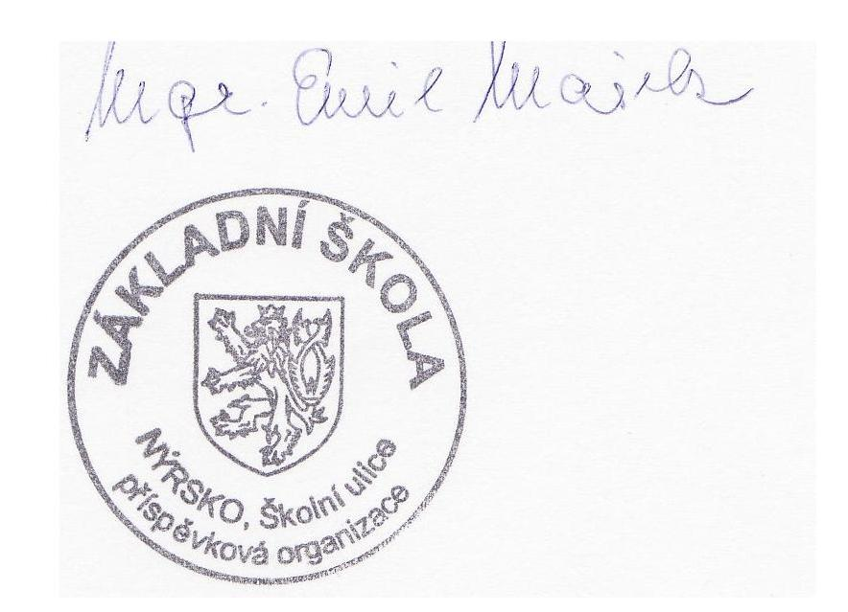
V Nýrsku dne 24. 05. 2010

podpis zadavatele

Kontaktní osoba pro případ doplnění formuláře před jeho uveřejněním na www stránky ZS.

Jméno: | Marie
Příjmení: | Kuncová
E-mail: | zsnyrsko@tiscali.cz
Telefon: | 736 670 004

Číslo zakázky bude doplněno ZS před zveřejněním.
Uveďte hodnotu zakázky bez DPH a v závorce s DPH.
Uveďte, zda se jedná o zakázku nadlimitní, podlimitní či malého rozsahu.
Pokud je požadováno pro vybraný druh výběrového řízení dle hodnoty předpokládané ceny dodávky

